Plans de gestion des sites LIFE Elia

UG:UL205 - Circuit: 70.359: pylône 137 au 140
Nom complet de l’UG: ROMSEE/(SOIRON)/BEVERCE 70KV LI

Action LIFE: Tourbière : 1 polygone(s) (1.48 ha)
Autres actions LIFE sous cette/ces portée(s): Fauche; Lisière restaurée; Mare

Commune(s): Stavelot

Triage(s) DNF concerné(s): Stavelot (BOUDRON Jean-Baptiste - GSM: 0470/900483)

Cantonnement(s) DNF concerné(s):SPA (087/29.90.80)
Info actualisées sur Le portail environnement de Wallonie

Gestionnaire (+ Propriétaire):
ID | Gestionnaire | Propriétaires
PC_636 | LIFE Ardennes liégeoise (future RND?) | De Laminne De Bex, Francoise Marie
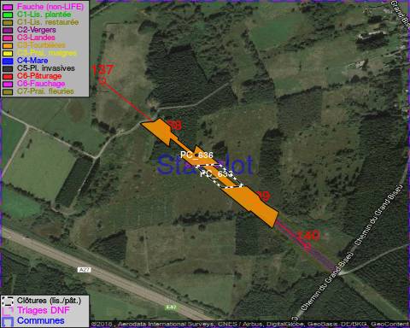

GESTION:

Objectif à long terme :

Maintien des landes humides et tourbières en habitat ouvert, qui sera assuré par un niveau hydrique élevé.

Tous les aménagements ont été terminés en March 2018

Détail par portée
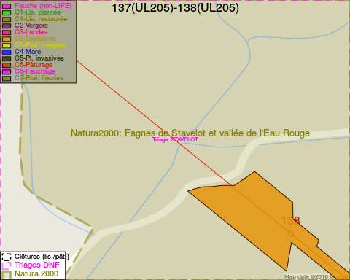
Adresse propriétaire:
- [PC_636] De Laminne De Bex, Francoise Marie: Route De Blegny 6 Blegny
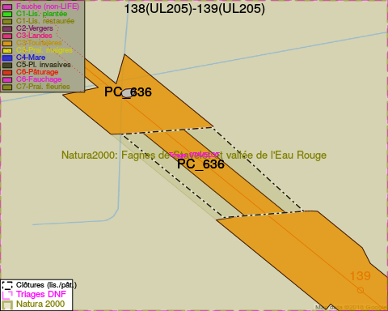
Adresse propriétaire:
- [PC_636] De Laminne De Bex, Francoise Marie: Route De Blegny 6 Blegny
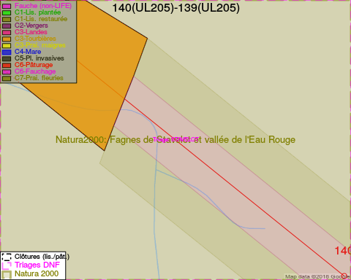
Adresse propriétaire:
- [PC_636] De Laminne De Bex, Francoise Marie: Route De Blegny 6 Blegny

Document réalisé le 16/05/2018

